# Οξέα – Βάσεις – Άλατα – Εξουδετέρωση - Πεχά (pH)

1. Να αντιστοιχίσετε τις πληροφορίες από τις δύο στήλες πιο κάτω:

|  |  |
| --- | --- |
| **Τιμή pH** | **Παράδειγμα διαλύματος** |
| α. 13 | 1. Ξύδι |
| β. 9 | 2. Πυκνό διάλυμα υδροξειδίου του νατρίου |
| γ. 1 | 3. Αραιό διάλυμα υδροξειδίου του ασβεστίου |
| δ. 4 | 4. Πυκνό διάλυμα θειϊκού οξέος |

1. Να συμπληρώσετε τον πίνακα με το χρώμα που παίρνουν οι δείκτες όταν προστεθούν σε δοκιμαστικούς σωλήνες οι οποίοι περιέχουν : ο 1oς διάλυμα HCl ο 2ος διάλυμα NaOH, και ο 3ος αποσταγμένο νερό.

|  |  |  |  |
| --- | --- | --- | --- |
| **Δείκτης** | **Χρώμα δείκτη**  **σε διάλυμα HCl** | **Χρώμα δείκτη**  **σε διάλυμα NaOH** | **Χρώμα δείκτη**  **σε αποσταγμένο νερό** |
| Βρωμοθυμόλη |  |  |  |
| Φαινολοφθαλεϊνη |  |  |  |
| Ηλιανθίνη |  |  |  |

1. Να χαρακτηρίσετε τις πιο κάτω προτάσεις με **Σ** αν είναι σωστές ή με **Λ** αν είναι λανθασμένες.
   1. Το αραιό διάλυμα υδροξειδίου του νατρίου έχει pH μεγαλύτερο από το πυκνό διάλυμα υδροξειδίου του νατρίου. …………
   2. Ο χυμός λεμονιού έχει pH μεγαλύτερο από το πυκνό θειϊκό οξύ. …………
   3. Ένα διάλυμα που έχει pH μεγαλύτερο από το 7 είναι βασικό διάλυμα. …………
   4. Μεταξύ δύο διαλυμάτων υδροχλωρίου που έχει τιμές pH=1 και pH=2, πιο όξινο είναι το διάλυμα που έχει pH ίσο με 1. …………
   5. Ένα διάλυμα που έχει pH μεγαλύτερο από το 7 είναι βασικό διάλυμα. …………
   6. Ένα διάλυμα που έχει pH ίσο με 7 είναι βασικό διάλυμα . …………
   7. Το υδροξείδιο του νατρίου έχει pH μεγαλύτερο από την αμμωνία. …………
   8. Μεταξύ δύο διαλυμάτων υδροξειδίου του ασβεστίου που έχει τιμές pH=12,8 και pH=13,1 πιο βασικό είναι το διάλυμα που έχει pH ίσο με 12,8 …………
2. Να συμπληρώσετε τα κενά στις παρακάτω προτάσεις :
   1. Η χημική αντίδραση ανάμεσα σε ένα οξύ και μία βάση ονομάζεται ....................................
   2. Το αέριο που παράγεται κατά την επίδραση υδροχλωρικού οξέος σε ψευδάργυρο είναι το .......................................................
   3. Τα οξέα αντιδρούν με τα ........................... ................ και παράγουν διοξείδιο του άνθρακα.
   4. Τα διαλύματα των βάσεων έχουν ................................................................ υφή.
3. Σε κωνική φιάλη που περιέχει διάλυμα υδροχλωρικού οξέος (HCl) στο οποίο έχουν προστεθεί μερικές σταγόνες δείκτη μπλε της βρωμοθυμόλης (Κ.Β.Θ), προσθέτουμε σ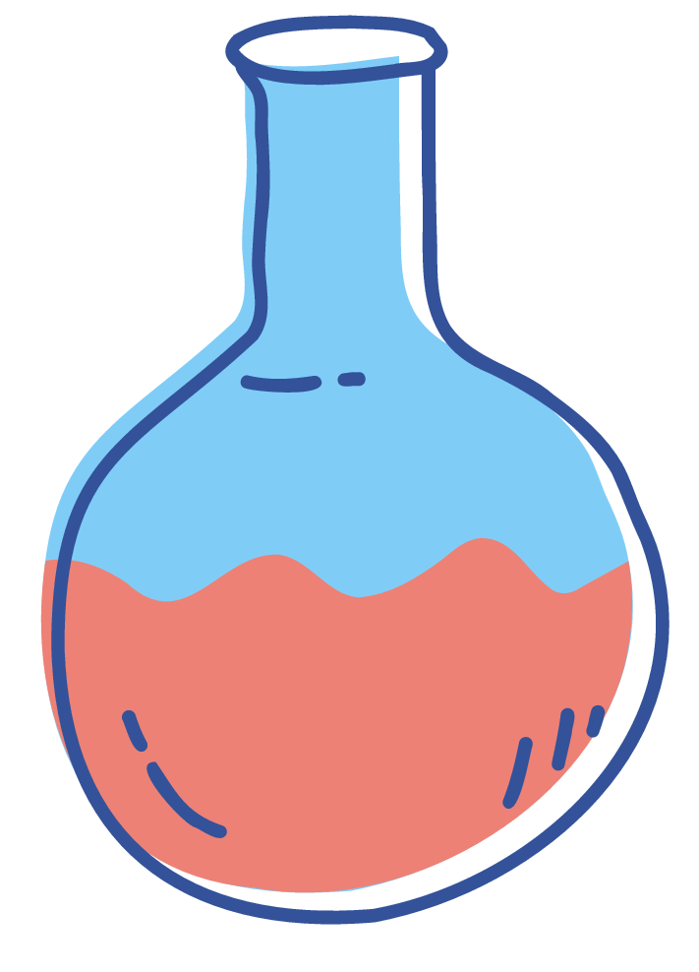ταγόνα - σταγόνα διάλυμα υδροξειδίου του νατρίου (NaOH) μέχρι που το χρώμα του δείκτη να γίνει πράσινο.
   1. Τι χρώμα είχε το διάλυμα του υδροχλωρίου (HCl) με το δείκτη μπλε της βρωμοθυμόλης πρίν την προσθήκη του διαλύματος υδροξειδίου του νατρίου (NaOH) ;

.................................................................................................................................……......

* 1. Να Εξηγήστε γιατί το διάλυμα έγινε πράσινο.

................................................................................................................................................

* 1. Μετά την χρωματική αλλαγή σε πράσινο, συνεχίζουμε να προσθέτουμε διάλυμα (NaOH). Τι χρώμα θα προκύψει και που οφείλεται αυτό **;**

..........................................................................................................................................…...

..................................................................................................................................................

1. Μικρά κομματάκια από τρία μέταλλα, που συμβολίζονται με τα γράμματα Α, Β και Γ προσθέτονται χωριστά σε τρεις δοκιμαστικούς σωλήνες, οι οποίοι περιέχουν διάλυμα υδροχλωρικού οξέος (HCl). Οι παρατηρήσεις από τα πειράματα δίνονται στον πιο κάτω πίνακα:

|  |  |  |
| --- | --- | --- |
| **Μέταλλο** | **Παρατηρήσεις** | **Ταχύτητα αντίδρασης** |
| Α | Δημιουργούνται ελάχιστες φυσαλίδες | Αργή αντίδραση |
| Β | Εκλύονται άφθονες φυσαλίδες αερίου | Ζωηρή αντίδραση |
| Γ | Δεν παρατηρείται καμία μεταβολή | Δεν παρατηρείται αντίδραση |

1. Αν σας τσιμπήσει μία μέλισσα, ποιο από τα επόμενα διαλύματα θα χρησιμοποιήσετε για να μειώσετε τον πόνο; i) Διάλυμα αμμωνίας ή ii) Ξίδι   
   Να δικαιολογήσετε την απάντησή σας.

…………………………………………………………………………………………………………

………………………………………………………………………………………………………….

1. Να αντιστοιχίσετε τις σωστές πληροφορίες στους πιο κάτω πίνακες :

|  |  |  |  |
| --- | --- | --- | --- |
| **α/α** | **οξέα** | **α/α** | **Τρόφιμα ή υλικά** |
| 1 | Ασκορβικό οξύ | Α | Μπαταρίες αυτοκινήτων |
| 2 | Γαλακτικό οξύ | Β | Αναψυκτικά τύπου cola |
| 3 | Φωσφορικό οξύ | Γ | Γιαούρτι |
| 4 | Θειϊκό οξύ | Δ | χυμούς φρούτων |

1. Να συμπληρώσετε τα κενά του παρακάτω πίνακα

|  |  |
| --- | --- |
| ***ΟΝΟΜΑ ΟΞΕΟΣ*** | ***ΧΗΜΙΚΟΣ ΤΥΠΟΣ*** |
| H2SO4 |  |
|  | Υδροχλώριο |
| HBr |  |
|  | Νιτρικό οξύ |

1. Να απαντήσετε στα ακόλουθα ερωτήματα
   1. Τι ονομάζεται όξινος χαρακτήρας ; ………………………………………………………………...………………… ……………………………………………………………………………………...
   2. Σε διάλυμα αραιού υδροχλωρικού οξέος με pH= 2 προστίθεται αποσταγμένο νερό. Το pH του τελικού διαλύματος θα αυξηθεί , θα μειωθεί ή θα παραμείνει το ίδιο ; ……………………………………………………….
   3. Με ποιο τρόπο μπορείτε να αποδείξετε ότι ο χυμός μήλου περιέχει οξύ. …………………………………………………………………………………………………
   4. Που οφείλονται οι κοινές ιδιότητες των διαλυμάτων των οξέων ;

……………………………………………………………………………………………………

* 1. Ποιες χημικές ενώσεις ονομάζονται οξέα κατά Arrhenius;………………………………………..…………………………………… ……………………………………………….
  2. Θα χρησιμοποιούσατε ένα καθαριστικό το οποίο περιέχει διάλυμα HCl για να καθαρίσετε ένα μαρμάρινο άγαλμα; ………………………………

Να δικαιολογήσετε την απάντηση σας.

………………………………………………………………………………………………

….……………………………………………………………………………………………

* 1. Ποιες χημικές ενώσεις ονομάζονται βάσεις κατά Arrhenius;……………………………………...…………………………………………………. ……………………………………………………………………………………………..
  2. Σε τρία ποτήρια Α,Β,Γ περιέχονται τα υγρά : θειϊκό οξύ στο Α, υδροξείδιο του βαρίου στο Β και αποσταγμένο νερό στο Γ. Να διατάξετε τα υγρά των τριών ποτηριών κατά σειρά αυξανόμενου pH. ……………………………………………………………………………

1. Να απαντήσετε στα ακόλουθα :

1. Το τρυγικό οξύ βρίσκεται μέσα στο / στα :

α) λεμόνι β) φρούτα γ) σταφύλι δ) ξύδι

2. Το pH του καθαρού νερού στους 25 C είναι ίσο με 7.

Η σχέση κατιόντων ( Η+ ) προς ανιόντα ( ΟΗ- ) είναι η ακόλουθη:

α) ( Η+ ) > ( ΟΗ- ) β) υπάρχουν μόνο ( Η+ ) γ) ( Η+ ) = ( ΟΗ- ) δ) ( Η+ ) < ( ΟΗ- )

3. Κατά την επίδραση οξέος σε μέταλλα παράγεται ένα αέριο. Το αέριο αυτό είναι το :

α) υδρογόνο β) διοξείδιο του άνθρακα γ) οξυγόνο δ) διοξείδιο του θείου

4. Ο δείκτης ηλιανθίνη (Μ.Ο) έχει χρώμα πορτοκαλί. ‘Όταν επιδράσει σε οξύ το χρώμα που παίρνει είναι : α) κίτρινο β) άχρωμο γ) γαλάζιο δ) κόκκινο

1. Δίνονται οι τιμές pH: 1, 4, 9, 13

Nα αντιστοιχίσετε τις τιμές αυτές με τα πιο κάτω διαλύματα και να σημειώσετε σε ποια περιοχή της κλίμακας pH βρίσκονται. (pH όξινη , βασική ή ουδετερη)

(α) Πυκνό διάλυμα Υδροξειδίου του Νατρίου ………………… …………………

(β)Διάλυμα σαπουνιού ………………… …………………

(γ) Πυκνό διάλυμα Υδροχλωρικού οξέος ………………… …………………

(δ) Ξύδι ………………… …………………

1. Στον παρακάτω πίνακα δίνονται οι τιμές pΗ ορισμένων διαλυμάτων. Να χαρακτηρίσετε τα διαλύματα αυτά με τις λέξεις όξινο, βασικό και ουδέτερο.

|  |  |  |
| --- | --- | --- |
| **ΔΙΑΛΥΜΑ** | **ΤΙΜΗ pH** | **Όξινο, βασικό ή ουδέτερο** |
| Χυμός ντομάτας | 4,7 |  |
| Διάλυμα οδοντόκρεμας | 10,5 |  |
| Ξίδι | 2,8 |  |
| Νερό αποσταγμένο | 7 |  |

1. Αν ρίξουμε λίγο ξύδι επάνω σε όστρακα θα παρατηρήσουμε έκλυση φυσαλίδων.

α) Ποιο είναι το κύριο συστατικό στα όστρακα; ………………………………………………………

β) Ποιο αέριο παράγεται κατά την πιο πάνω χημική αντίδραση; …………………………………….

γ) Πώς ανιχνεύεται το αέριο αυτό; …………………………………………………………………………………………………….

δ) Με βάση το πιο πάνω πείραμα ποια κοινή ιδιότητα των οξέων εξάγετε ως συμπέρασμα ;

……………………………………………………………………………………………………………………………………………………